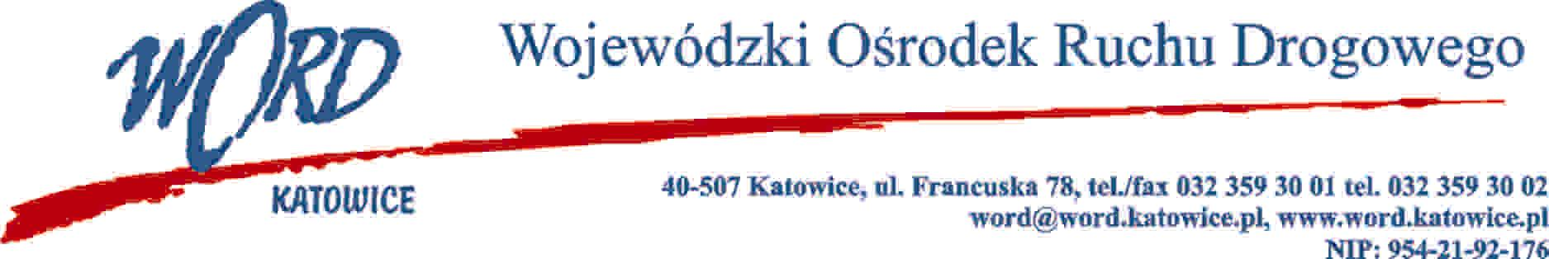
Katowice, dnia 22.01.2024 r.
AT-ZP.261.6.14.2024.ŁŻ
Informacja z otwarcia ofert w dniu 19.01.2024 r.
Dotyczy: informacji z otwarcia ofert w dniu 19.01.2024 r. o godz. 10:30. w postępowaniu w trybie regulaminu zamówień publicznych na wybór wykonawcy, który będzie świadczył kompleksowe usługi serwisowe i napraw pojazdów ciężarowych oraz przyczep będących własnością Wojewódzkiego Ośrodka Ruchu Drogowego w Katowicach w okresie od 22.01.2024 – 31.12.2024 roku.
W przedmiotowym postępowaniu ofertę złożyli Wykonawcy:
 | Część I |  | Część II
 | Cena brutto | Ilość punktów | Cena brutto | Ilość punktów
A.M.R. TRANS Sp. z o.o. ul. Zabrzańska 90/22, 41-907 Bytom | 1828,90 | 100,00
W części I najkorzystniejszą ofertę złożyła firma A.M.R. TRANS Sp. z o.o. ul. Zabrzańska 90/22, 41-907 Bytom i z tą firmą zostanie podpisana stosowna umowa.
W części II postępowanie zostaje unieważnione ze względu na to, iż nie złożono żadnej oferty.
Dyrektor WORD Katowice
Krzysztof Przybylski
Otrzymują;
1)Platforma przetargowa wordkatowice.logintrade.net
2) bip.word.katowice.pl
3) a/a

